**Лекция №11**

**Тема «Основные шины расширения»**

**Цель: рассмотреть основные шины расширения и их характеристики**

Принцип IBM-совместимости подразумевает стандартизацию интерфейсов отдельных компонентов ПК, что, в свою очередь, определяет гибкость системы в целом, т. е. возможность по мере необходимости изменять конфигурацию системы и подключать различные периферийные устройства. В случае несовместимости интерфейсов используются контроллеры. Кроме того, гибкость и унификация системы достигаются за счет введения промежуточ­ных стандартных интерфейсов, таких как интерфейсы последова­тельной и параллельной передачи данных. Эти итерфейсы необхо­димы для работы наиболее важных периферийных устройств ввода и вывода.

Системная шина предназначена для обмена информацией между CPU, памятью и другими устройствами, входящими в систему.

Шины ввода/вывода совершенствуются в соответствии с развитием периферийных устройств.

**1. Основные характеристики шин**

***Разрядность*** шины определяется числом параллельных проводников, входящих в нее. Первая шина ISA для IBM PC была восьмиразрядной, т.е. по ней можно было одновременно пере­давать 8 бит. Системные шины современных ПК, например, Pentium IV — 64-разрядные.

Пропускная способность шины определяется коли­чеством байт информации, передаваемых по шине за секунду. Для определения пропускной способности шины необходимо умножить ***тактовую частоту*** шины на ее ***разрядность***. Например, для 16-разрядной шины ISA пропускная способность определяется так:

**(16 бит • 8,33 МГц): 8 = 16,66 Мбайт/с.**

При расчете пропускной способности, например шины AGP, следует учитывать режим ее работы: благодаря увеличению в два раза тактовой частоты видеопроцессора и изменению протокола передачи данных удалось повысить пропускную способность шины в два (режим 2х) или в четыре (режим 4х) раза, что эквивален­тно увеличению тактовой частоты шины в соответствующее чис­ло раз (до 133 и 266 МГц соответственно).

Внешние устройства к шинам подключаются посредством *интерфейса (Interface* — сопряжение), представляющего собой сово­купность различных характеристик какого-либо периферийного устройства ПК, определяющих организацию обмена информаци­ей между ним и центральным процессором.

К числу таких характеристик относятся электрические и вре­менные параметры, набор управляющих сигналов, протокол об­мена данными и конструктивные особенности подключения. Об­мен данными между компонентами ПК возможен только если интерфейсы этих компонентов совместимы.

**1.2. Стандарты шин ПК**

***Шина ISA***

Шина ISA была единственной периферийной шиной для компьютеров 1980-х годов, но в начале 1990-х ее возможностей уже явно не хватало для подключения скоростных устройств. Поскольку для этой шины было выпущено большое количество плат расширения, она довольно долго существовала параллельно с шиной PCI. Лишь в платах последних лет выпуска разъемов для ISA нет

***Шина РСI***

Шина PCI — наиболее популярный способ для подключения различных плат расширения. Она была разработана в 1992 году компанией Intel для замены медленной шины ISA. Следует отметить, что для тех же целей были созданы шины EISA, VLB и MCA, но они оказались менее удачными и уже давно не используются, a PCI успешно применяется и сегодня.

Шина PCI версии 2.0 (1993 год) работает на частоте 33 МГц с максимальной пропускной способностью 133 Мбайт/с. В поздних модификациях эти показатели были увеличены до 66 МГц и 533 Мбайт/с. Пожалуй, наиболее важное преимущество этой шины — поддержка технологии Plug and Play, позволяющей автоматически настраивать все подключаемые устройства.

В 2004 году появились первые платы с шиной PCI Express, призванной заменить PCI, но в ближайшие годы эти шины будут существовать совместно, поскольку для PCI разработано очень много устройств. Несколько разъемов этой шины вы сможете найти практически на всех современных платах.. На рис. дана архитектура шины PCI.

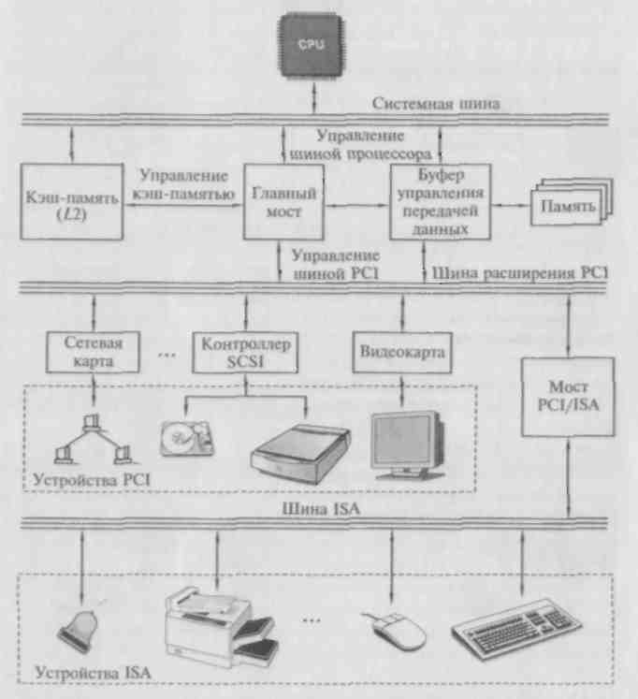

***Шина AGP***

В компьютерах 1980-х годов видеоадаптер подключался к шине ISA, в 1990-х годах — к более быстрой шине PCL Однако бурное развитие видеоадаптеров с возможностями обработки трехмерной графики привело к тому, что скоростные ресурсы шины PCI быстро исчерпались. В связи с этим в 1996 году компания Intel представила шину AGP, предназначенную специально для подключения видеоадаптера.

Шина AGP — это скоростной вариант PCI, специально оптимизированный для трехмерных графических ускорителей. Первая версия шины работала на частоте 66 МГц с пропускной способностью 266 Мбайт/с (режим AGP 1х) или 533 Мбайт/с (режим AGP 2х). Позже появился режим AGP 4х, а затем и AGP 8х, в котором скорость обмена данными составляла уже 2 Гбайт/с.  
В новых компьютерах разъем AGP отсутствует, а видеоадаптер устанавливается в слот PCI Express.

***PCI Express***

Шина PCI обладала неплохими для своего времени характеристиками и довольно долго была основной для подключения различных плат расширения: сетевых, звуковых плат, модемов и др. Однако появились быстродействующие RAID-контроллеры, сетевые платы Gigabyte Ethernet и другие устройства, и оказалось, что возможностей шины PCI уже явно не хватает. Это особенно заметно при одновременной работе двух и более подобных плат.

Системные платы с шиной PCI Express, созданные на чипсете Intel 915, впервые появились в 2004 году. Несколько позже вышли чипсеты с поддержкой PCI Express от nVidia, VIA и других разработчиков. Благодаря высоким скоростным характеристикам эта шина позволяет заменить не только PCI, но и AGP; именно видеоадаптеры стали первыми устройствами, для которых производители перешли на массовое использование шины PCI Express.

**Шина PCI Express** состоит из контроллера и так называемых линий, с помощью которых передается информация. Линия (Lane) — это две пары проводников, у каждой из которых скорость передачи данных 250 Мбайт/с. Таким образом, пропускная способность одной линии составляет 500 Мбайт/с, что значительно превышает аналогичный показатель шины PCI, кроме того, линии независимы друг от друга, и это позволяет использовать каждую из них па полную мощность.  
Чтобы получить еще большую скорость, объединяют нескольких линий в одном разъеме, например видеоадаптер подключают к разъему PCI Express 16х, состоящему из 16 линий, что теоретически обеспечивает пропускную способность до 8 Гбайт/с.

В 2007 году была утверждена новая версия шины PCI Express 2.0. В ней скорость передачи данных увеличена в два раза и составляет 1 Гбайт/с для каждой линии, что позволяет получить пропускную способность до 16 Гбайт/с для разъема PCI Express 16х.

Современная системная плата обычно имеет следующие разъемы:

* один или два разъема PCI Express 16х для подключения видеоадаптера и других скоростных устройств;
* несколько разъемов PCI Express 1х для подключения плат расширения нового образца;
* несколько разъемов PCI для подключения обычных РСI устройств.

***Шина USB***была разработана лидерами компьютерной и телекоммуникационной промышленности Compaq, DEC, IBM, Intel, Microsoft для подключения периферийных устройств вне корпу­са PC. Скорость обмена информацией по шине USB составляет 12 Мбит/с или 15 Мбайт/с. С появлением стандарта USB 2.0 значительно возросла и скорость обмена данными, которая может достигать 480 Мбит/с. Многие современные системные платы поддерживают загрузку компьютера на уровне BIOS с USB-устройств, в качестве которых удобно использовать flash-диски.

К компьютерам, оборудованным ши­ной USB, можно подключать такие периферийные устройства, как клавиатура, мышь, джойстик, принтер, не выключая питания. Шина USB поддерживает технологию Plug & Play. При подсоединении периферийного устройства его конфигурирование осуществляется автоматически. Все периферийные устройства должны быть обору­дованы разъемами USB и подключаться к ПК через отдельный вы­носной блок, называемый USB-хабом, или концентратором, с помощью которого к ПК можно подключить до 127 периферийных устройств. Архитектура шины USB представлена на рис.

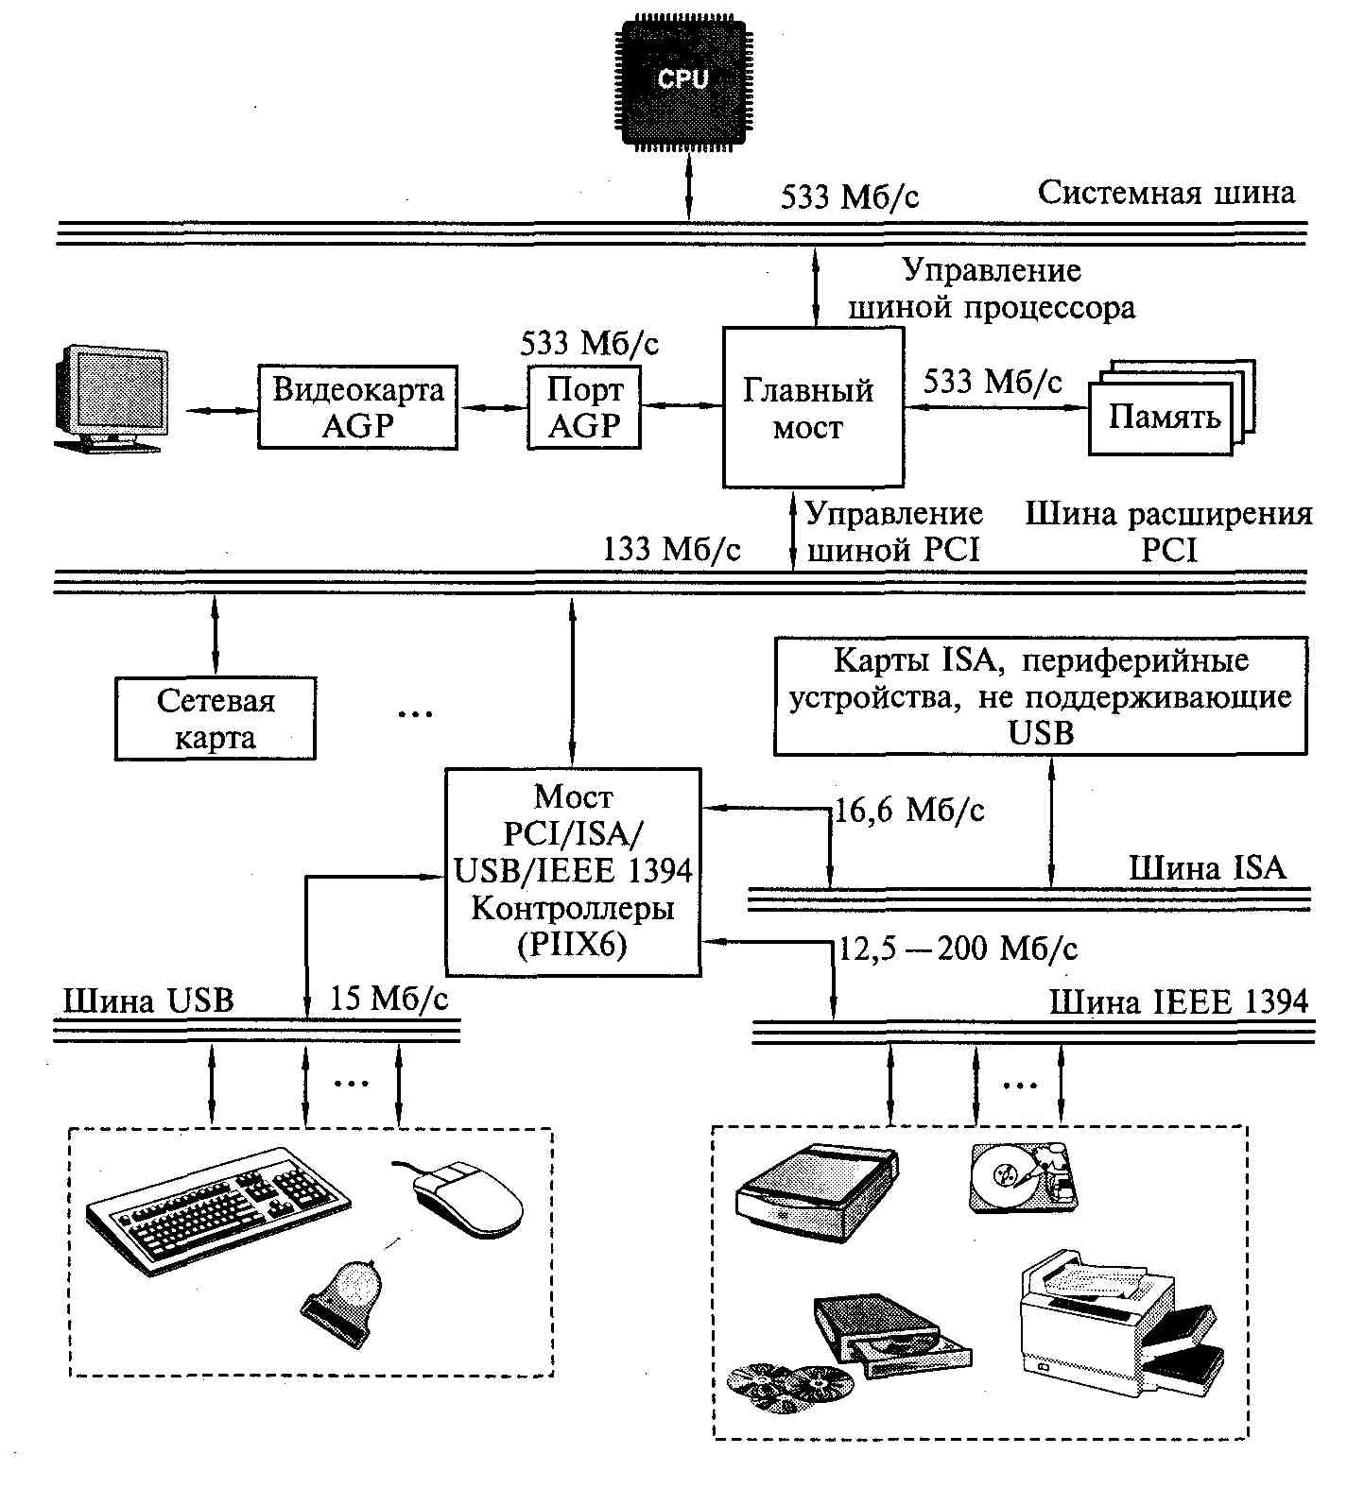

Рис. Архитектура шины USB

***Шина SCSI*** *{Small Computer System Interface)* обеспечивает ско­рость передачи данных до 320 Мбайт/с и предусматривает под­ключение к одному адаптеру до восьми устройств: винчестеры, приводы CD-ROM, сканеры, фото- и видеокамеры. Отличитель­ной особенностью шины SCSI является то, что она представляет собой кабельный шлейф. С шинами PC (ISA или PCI) шина SCSI связана через *хост-адаптер {Host Adapter).* Каждое устройство, подключенное к шине, имеет свой идентификационный номер (ID). Любое устройство, подключенное к шине SCSI, может ини­циировать обмен с другим устройством.

На рис. показано подключение периферийных устройств к ПК с помощью шины SCSI. Существует широкий диапазон вер­сий SCSI, начиная от первой версии SCSI I, обеспечивающей максимальную пропускную способность 5 Мбайт/с, и до версии Ultra 320 с максимальной пропускной способностью 320 Мбайт/с. С шиной SCSI может конкурировать шина IEEE 1394.

***Шина IEEE 1394*** *—* это стандарт высокоскоростной локальной последовательной шины, разработанный фирмами Apple и Texas Instruments. Шина IEEE 1394 предназначена для обмена цифровой информацией между ПК и другими электронными устройствами, особенно для подключения жестких дисков и устройств обработ­ки аудио- и видеоинформации, а также работы мультимедийных приложений. Она способна передавать данные со скоростью до 1600 Мбит/с, работать одновременно с несколькими устройства­ми, передающими данные с разными скоростями, как и SCSI. Как и USB, шина ШЕЕ 1394 полностью поддерживает техноло­гию Plug & Play, включая возможность установки компонентов без отключения питания ПК.

Подключать к компьютеру через интерфейс IEEE 1394 можно практически любые устройства, способные работать с SCSI. К ним относятся все виды накопителей на дисках, включая жесткие, оптические, CD-ROM, DVD, цифровые видеокамеры, устрой­ства записи на магнитную ленту и многие другие периферийные устройства.

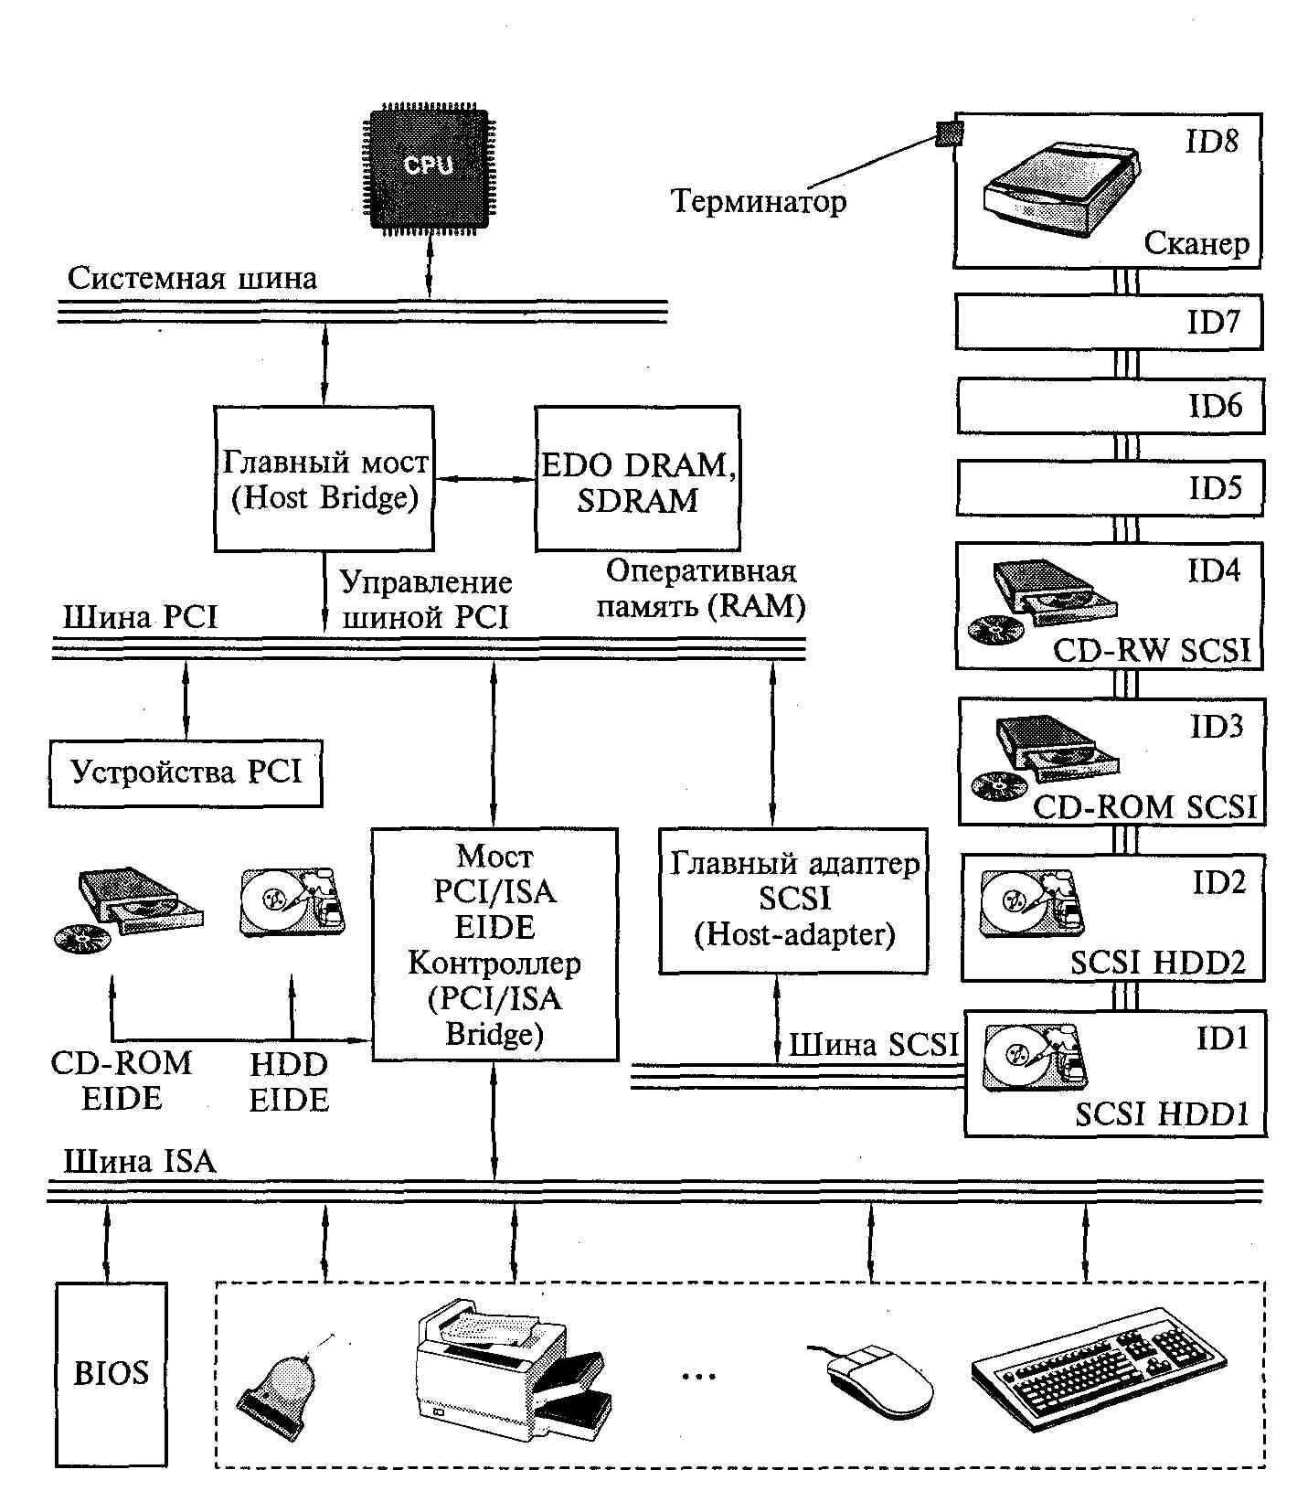

Рис. Шина SCSI с подключенными устройствами

Благодаря таким широким возможностям, эта шина стала наиболее перспективной для объединения компьютера с бытовой электроникой. В настоящее время уже выпускаются адап­теры IEEE 1394 для шины PCI.

**3. Последовательный и параллельный порты**

Такие устройства ввода и вывода, как клавиатура, мышь, мо­нитор и принтер, входят в стандартную комплектацию ПК. Все периферийные устройства ввода должны коммутироваться с ПК таким образом, чтобы данные, вводимые пользователем, могли не только корректно поступать в компьютер, но и в дальнейшем эффективно обрабатываться. Для обмена данными и связи между периферией (устройствами ввода/вывода) и модулем обработки данных (материнской платой) может быть организована парал­лельная или последовательная передача данных.

Параллельная связь означает, что все 8 бит (или 1 байт) пересылаются и передаются не один за другим, а одновременно (параллельно) или, точнее, каждый по своему проводу. Принцип параллельной передачи данных становится очевидным, если рас­смотреть кабель, подсоединенный к разъему параллельного ин­терфейса, например кабель принтера. Он значительно толще, чем последовательный кабель мыши, поскольку кабель для параллель­ной передачи данных должен как минимум содержать восемь про­водов, каждый из которых предназначен для передачи одного бита.

Параллельные интерфейсы разрабатывает фирма Centronics, поэтому параллельный интерфейс часто называют интерфейсом Centronics.

Параллельный интерфейс для принтера обычно обозначают LPT *(Line Printer).* Первый подключенный принтер обозначается как от LPT1, а второй — как от LPT2.

Существуют несколько типов параллельных портов: стандарт­ный, ЕРР и ЕСР.

*Стандартный параллельный порт* предназначен только для од­носторонней передачи информации от ПК к принтеру, что зало­жено в электрической схеме порта. Он обеспечивает максималь­ную скорость передачи данных от 120 до 200 Кбайт/с.

*Порт EEP* является двунаправленным, т.е. обеспечивает парал­лельную передачу 8 бит данных в обоих направлениях и полнос­тью совместим со стандартным портом. Порт ЕРР передает и при­нимает данные почти в шесть раз быстрее стандартного парал­лельного порта, чему способствует то, что порт ЕРР имеет бу­фер, сохраняющий передаваемые и принимаемые символы до момента, когда принтер будет готов их принять. Специальный режим позволяет порту ЕРР передавать блоки данных непосред­ственно из RAM PC в принтер и обратно, минуя процессор. При использовании надлежащего программного обеспечения порт ЕРР может передавать и принимать данные со скоростью до 2 Мбит/с.

*Порт ЕСР,* обладая всеми возможностями порта ЕРР, обеспе­чивает повышенную скорость передачи данных за счет функции сжатия данных. Для сжатия данных используется метод RLE *(Run Length Encoding),* согласно которому длинная последовательность одинаковых символов передается всего лишь двумя байтами: один байт определяет повторяющийся символ, а второй — число по­вторений. При этом стандарт ЕСР допускает сжатие и распаковку данных как программно (путем применения драйвера), так и ап-паратно (схемой порта). Данная функция не является обязатель­ной, поэтому порты, периферийные устройства и программы могут ее и не поддерживать. Она может быть реализована, когда режим сжатия данных поддерживается как портом ЕСР, так и принте­ром. Увеличение скорости передачи данных с помощью порта ЕСР существенно уменьшает время распечатки данных на принтере.

Использование преимуществ функциональных возможностей портов ЕСР и ЕРР возможно при наличии компьютера, оборудо­ванного одним из этих стандартов.

Последовательная связь осуществляется побитно: от­дельные биты пересылаются (или принимаются) последователь­но один за другим по одному проводу, при этом возможен обмен данными в двух направлениях, прием и передача данных осуще­ствляются с одинаковой тактовой частотой. Для последователь­ных интерфейсов выбор подключаемых устройств значительно шире, поэтому большинство ПК обычно оборудовано двумя ин­терфейсными разъемами для последовательной передачи данных. В качестве стандартного обозначения для последовательного интерфейса чаще всего используют RS-232, RS-422, RS-465. Разъемы последовательного интерфейса на ПК представляют собой 9-контактный (вилка) Sub-D или 25-контактный (вилка) Sub-D.

Для установления связи между двумя последовательными ин­терфейсами предварительно необходимо сконфигурировать их со­ответствующим образом, т.е. указать, как будет осуществляться обмен данными: скорость обмена, формат данных, контроль чет­ности и т.п. Аппаратное конфигурирование интерфейса путем со­ответствующей установки джамперов или переключателей неудоб­но, поскольку приходится вскрывать корпус ПК. Обычно конфи­гурирование последовательного интерфейса осуществляется про­граммным способом, тем более что среда Windows предоставляет такую возможность.

**Контрольные вопросы**

1. Назовите основные шины расширения
2. Назовите основные параметры шин расширения
3. Что такое припускная способность шины?
4. Что такое разрядность шины?
5. Назовите основные компоненты системного блока ПК
6. Назовите основные характеристики USB?
7. Назовите назначение шины PCI Express
8. Что такое последовательный и параллельный порты